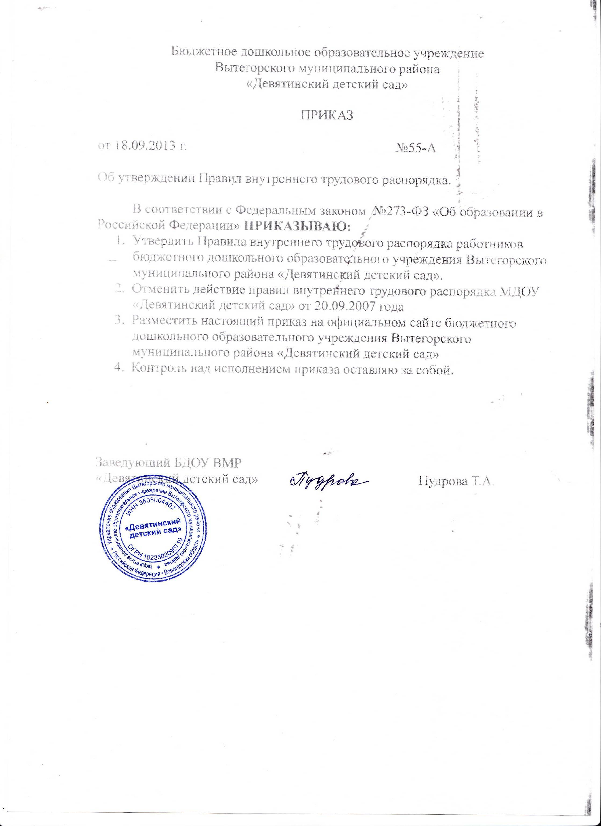

Бюджетное дошкольное образовательное учреждение

Вытегорского муниципального района

«Девятинский детский сад»

ПРИКАЗ

от 18.09.2013 г. №55-А

Об утверждении Правил внутреннего трудового распорядка.

В соответствии с Федеральным законом №273-ФЗ «Об образовании в Российской Федерации» **ПРИКАЗЫВАЮ:**

1. Утвердить Правила внутреннего трудового распорядка работников бюджетного дошкольного образовательного учреждения Вытегорского муниципального района «Девятинский детский сад».
2. Отменить действие правил внутреннего трудового распорядка МДОУ «Девятинский детский сад» от 20.09.2007 года
3. Разместить настоящий приказ на официальном сайте бюджетного дошкольного образовательного учреждения Вытегорского муниципального района «Девятинский детский сад»
4. Контроль над исполнением приказа оставляю за собой.

Заведующий БДОУ ВМР

«Девятинский детский сад» Пудрова Т.А.

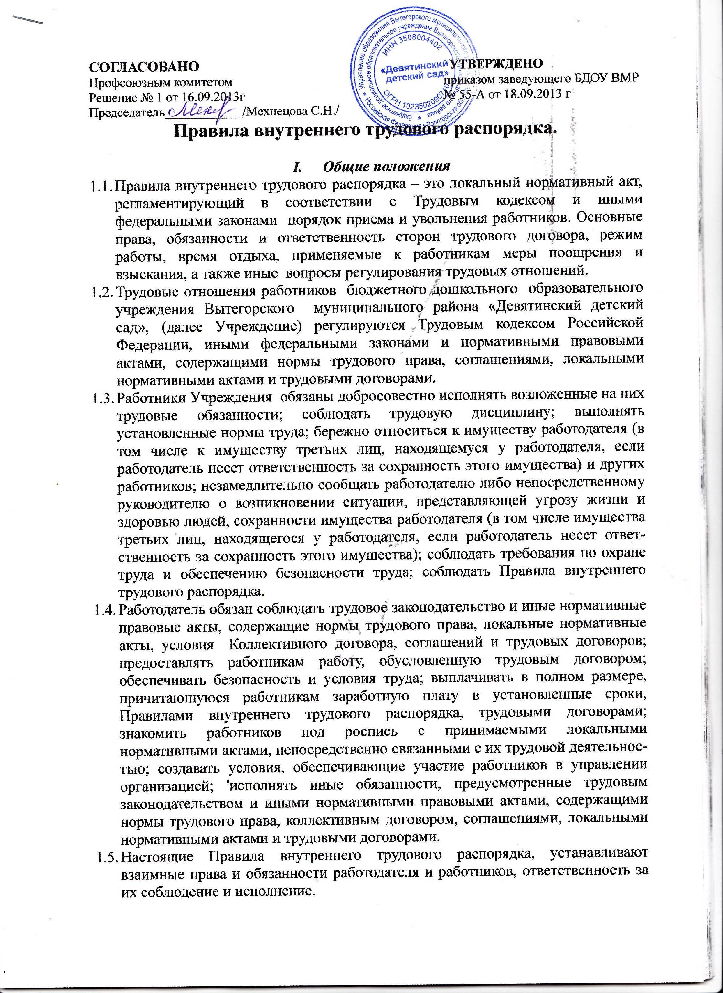

**СОГЛАСОВАНО** **УТВЕРЖДЕНО**

Профсоюзным комитетом приказом заведующего БДОУ ВМР

Решение № 1 от 16.09.2013г № 55-А от 18.09.2013 г

Председатель____________/Мехнецова С.Н./

**Правила внутреннего трудового распорядка.**

1. ***Общие положения***
   1. Правила внутреннего трудового распорядка – это локальный нормативный акт, регламентирующий в соответствии с Трудовым кодексом и иными федеральными законами порядок приема и увольнения работников. Основные права, обязанности и ответственность сторон трудового договора, режим работы, время отдыха, применяемые к работникам меры поощрения и взыскания, а также иные вопросы регулирования трудовых отношений.
   2. Трудовые отношения ра­ботников бюджетного дошкольного образовательного учреждения Вытегорского муниципального района «Девятинский детский сад», (далее Учреждение) регулируются Тру­довым кодексом Российской Федерации, иными федеральны­ми законами и нормативными правовыми актами, содержащи­ми нормы трудового права, соглаше­ниями, локальными нормативны­ми актами и трудовыми догово­рами.
   3. Работники Учреждения обязаны добро­совестно исполнять возложен­ные на них трудовые обязаннос­ти; соблюдать трудовую дисцип­лину; выполнять установленные нормы труда; бережно относить­ся к имуществу работодателя (в том числе к имуществу третьих лиц, находящемуся у работода­теля, если работодатель несет ответственность за сохранность этого имущества) и других ра­ботников; незамедлительно со­общать работодателю либо не­посредственному руководителю о возникновении ситуации, представляющей угрозу жизни и здоровью людей, сохранности имущества работодателя (в том числе имущества третьих лиц, находящегося у работодателя, если работодатель несет ответ­ственность за сохранность это­го имущества); соблюдать тре­бования по охране труда и обес­печению безопасности труда; соблюдать Правила внутреннего трудового распорядка.
   4. Работодатель обязан со­блюдать трудовое законодатель­ство и иные нормативные пра­вовые акты, содержащие нормы трудового права, локальные нор­мативные акты, условия Коллек­тивного договора, соглашений и трудовых договоров; предостав­лять работникам работу, обус­ловленную трудовым догово­ром; обеспечивать безопасность и условия труда; выплачивать в полном размере, причитающую­ся работникам заработную пла­ту в установленные сроки, Правила­ми внутреннего трудового рас­порядка, трудовыми договора­ми; знакомить работников под роспись с принимаемыми ло­кальными нормативными акта­ми, непосредственно связанны­ми с их трудовой деятельнос­тью; создавать условия, обеспе­чивающие участие работников в управлении организацией; 'ис­полнять иные обязанности, пре­дусмотренные трудовым законо­дательством и иными норматив­ными правовыми актами, содер­жащими нормы трудового пра­ва, коллективным договором, соглашениями, локальными нор­мативными актами и трудовыми договорами.
   5. Настоящие Правила внутреннего трудового распорядка, устанавливают взаимные права и обязанности работода­теля и работников, ответствен­ность за их соблюдение и испол­нение.
   6. Правила внутреннего тру­дового распорядка утверждают­ся работодателем с учетом мне­ния (по согласованию) выборно­го органа первичной профсоюз­ной организации.
   7. Индивидуальные обя­занности работников предус­матриваются в трудовых дого­ворах.
   8. Работники знакомятся с Правилами внутреннего трудового распо­рядка под роспись. Текст Правил внутренне­го трудового распорядка выве­шивается в учреждениях на видных местах.
2. ***Основные права и обязанности руководителя учреждения.***
   1. Руководитель Учреждения име­ет право на:

* управление Учреждением, персоналом и принятие решений в пределах полномочий, предусмотренных Уставом Уч­реждения;
* заключение и расторжение трудовых договоров с работни­ками;
* организацию условий труда работников, определяемых по соглашению с Учредителем;
* поощрение работников и при­менение к ним дисциплинарных взысканий.
  1. Руководитель Учреждения обя­зан:
* соблюдать Трудовой кодекс Российской Федерации, и иные нормативные правовые акты, со­держащие нормы трудового пра­ва; Устав Учреждения, локальные нормативные акты, условия соглашений, трудовых договоров;
* условия техники бе­зопасности, производственной санитарии и противопожарной защиты;
* представлять Учреждение во всех инстанциях, действуя от имени Учреждения без доверенности;
* вести коллективные перего­воры, а также заключать коллек­тивные договоры (соглашения) по инициативе выборного орга­на первичной профсоюзной организации;
* разрабатывать и утверждать Правила внутреннего трудового распорядка для работников уч­реждения с учетом мнения (по согласованию) выборного орга­на первичной профсоюзной организации;
* создавать условия для уча­стия работников в управлении Учреждением в соответствии с Уставом Учреждения, укреплять и развивать социальное парт­нерство;
* выплачивать в полном объе­ме заработную плату в сроки, установленные трудо­выми договорами;
* осуществлять обязательное социальное, медицинское и пенси­онное страхование работников;
* создавать условия, обеспечи­вающие охрану жизни и здоро­вья воспитанни­ков и работников, обучение бе­зопасным методам и приемам труда, контролировать знание и соблюдение работниками требо­ваний инструкций по технике бе­зопасности, санитарно-гигиени­ческих правил, правил пожарной безопасности;
* утверждать штатное расписание в пределах выделенного фонда заработной платы;
* контролировать образовательный процесс;
* осуществлять взаимосвязь с общественными организациями, другими образовательными;
* учреждениями, семьями детей по вопросам образования.

1. ***Основные права и обязанности работников учреждений.***
   1. Работник имеет право на:

* заключение, изменение и ра­сторжение трудового договора;
* предоставление ему работы, обусловленной трудовым дого­вором;
* рабочее место, соответству­ющее государственным норма­тивным требованиям охраны труда и условиям, предусмот­ренным коллективным догово­ром;
* своевременную и в полном объеме выплату заработной пла­ты в соответствии со своей ква­лификацией, сложностью труда, количеством и качеством выпол­ненной работы;
* отдых: предос­тавление еженедельных выход­ных дней, нерабочих празднич­ных дней, ежегодных оплачива­емых трудовых отпусков;
* профессиональную подготов­ку, переподготовку и повышение своей квалификации;
* получение квалификационной категории при успешном про­хождении аттестации;
* объединение, включая право на создание профессиональных союзов и вступление в них для защиты своих трудовых прав, свобод и законных интересов;
* участие в управлении Учреждением в предусмотренных за­конодательством, Уставом Учреждения;
* защиту своих трудовых прав, свобод и законных интересов всеми не запрещенными зако­ном способами.
  + 1. Педагогические работ­ники имеют право на:
* получение в установленном порядке досрочной трудовой пенсии до достиже­ния им пенсионного возраста;
* длительный отпуск сроком до одного года не реже чем через каждые 10 лет непрерывной пре­подавательской работы в поряд­ке и на условиях, предусмотрен­ных законодательством РФ.
* свободу выбора и использо­вания методик обучения и вос­питания, учебных пособий и ма­териалов.
  1. Работник обязан:
* предъявлять при приеме на работу документы, предусмот­ренные законодательством РФ;
* добросовестно исполнять свои трудовые обязанности, воз­ложенные на него трудовым за­конодательством, Федеральным законом РФ "Об образовании в Российской Федерации", Уставом Учреждения, Правилами внутреннего трудо­вого распорядка, должностными инструкциями;
* соблюдать трудовую дисцип­лину, работать честно и добро­совестно;
* повышать качество работы, выполнять установленные нор­мы труда;
* своевременно и точно испол­нять распоряжения руководите­ля, использовать рабочее вре­мя для производительного тру­да, воздерживаться от дей­ствий, мешающих другим ра­ботникам выполнять их трудо­вые обязанности;
* принимать активные меры по устранению причин и условий, нарушающих нормальный ход образовательного процесса;
* содержать рабочее оборудо­вание в исправном состоянии, поддерживать чистоту на рабо­чем месте, соблюдать установ­ленный порядок хранения ма­териальных ценностей и доку­ментов;
* эффективно использовать оборудование, эко­номно и рационально расходо­вать сырье, электроэнергию, тепло, воду и другие материальные ресурсы;
* соблюдать законные права и свободы воспи­танников;
* поддерживать постоянную связь с родителями (законными представителями) воспитанников;
* немедленно сообщать руководителю, медицинскому работнику и родителям о случаях травматизма детей.
  1. Педагогические работники обязаны:
* выполнять условия договора с родителями (законными представителями ) воспитанников;
* неукоснительно выполнять режим дня, учебный план;
* работать в тесном контакте со специалистами Учреждения, воспитателем и младшим воспитателем, работающими на одной группе;
* четко планировать образовательную деятельность;
* уважать личность ребенка;
* педагогические работники Учреждения несут полную ответственность за жизнь и здоровье детей во время пребывания ребенка в Учреждении, а так же вовремя проведения экскурсий за пределами Учреждения.

1. ***Порядок приема, перевода и увольнения работников.***
   1. Порядок приема на ра­боту:
      1. Работники реализуют свое право на труд путем зак­лючения трудового договора о работе в Учреждении.
      2. Трудовой договор зак­лючается в письменной форме, составляется в двух экземпля­рах, каждый из которых подпи­сывается сторонами. Один эк­земпляр трудового договора пе­редается работнику, другой - хранится у работодателя. Полу­чение работником экземпляра трудового договора должно под­тверждаться подписью работни­ка на экземпляре трудового до­говора, хранящемся у работода­теля.
      3. При заключении трудо­вого договора лицо, поступаю­щее на работу, предъявляет ра­ботодателю:

* паспорт, или иной документ, удостоверяющий личность;
* трудовую книжку, за исклю­чением случаев, когда работник поступает на ра­боту на условиях совместитель­ства;
* страховое свидетельство го­сударственного пенсионного страхования;
* документы воинского учета - для военнообязанных и лиц;
* документ об образовании, о квалификации или наличии спе­циальных знаний - при поступ­лении на работу, требующую специальных знаний или специ­альной подготовки;
* медицинское заключение об отсутствии противопоказаний по состоянию здоровья для рабо­ты в Учрежде­нии;
* справку об отсутствии судимости.
  + 1. Прием на работу в Учреждение без предъявления перечисленных документов не допускается.
    2. Прием на работу офор­мляется приказом руководителя образовательного учреждения на основании заключенного письменно трудового договора. Приказ о приеме на работу объявляется работнику под рос­пись в трехдневный срок со дня фактического начала работы.
    3. В соответствии с при­казом о приеме на работу в тру­довую книжку работника, прора­ботавшего в учреждении свыше пяти дней, если работа у данно­го работодателя является для работника основной, вносится соответствующая запись. Офор­мление трудовой книжки работ­нику, принятому на работу впер­вые, осуществляется работода­телем в присутствии работника не позднее недельного срока со дня приема на работу.

На работающих по совмести­тельству трудовые книжки ведут­ся по основному месту работы.

* + 1. Трудовые книжки работ­ников хранятся в Учреждении. Бланки трудо­вых книжек и вкладышей к ним хранятся в Учреждении как до­кументы строгой отчетности.

Трудовая книжка руководите­ля образовательного учрежде­ния хранятся в Управлении образования Вытегорского муниципального района..

* + 1. С каждой записью, вно­симой на основании приказа в трудовую книжку, работодатель обязан ознакомить ее владель­ца под роспись в личной карточ­ке формы Т-2.
    2. На каждого работника Учреждения ведется личное дело, состоящее из копий приказов о приеме на работу и перемеще­ниях, копии докумен­та об образовании и про­фессиональной подготовке, ме­дицинского заключения об от­сутствии противопоказаний к работе в образовательном уч­реждении, документов, предъявляемых при приеме на работу вместо трудовой книжки, аттестационного листа, копий приказов о поощрениях и уволь­нении.

Здесь же хранится один экзем­пляр письменного трудового до­говора, а также запол­ненный листок по учету кадров, ав­тобиографию для приобщения к личному делу.

* + 1. Личное дело работника хранится в Уч­реждении, в том числе и после увольнения 75- лет.
    2. При приеме на работу работник должен быть оз­накомлен под роспись с учреди­тельными документами и ло­кальными правовыми актами Уч­реждения, соблюдение которых для него обязательно, а именно: Уставом учреждения, Правила­ми внутреннего трудового рас­порядка, Коллективным догово­ром, должностной инструкцией, правилами и инструкциями по охране труда и технике безопас­ности, противопожарной безо­пасности, санитарно-гигиени­ческими и другими нормативны­ми правовыми актами Учреждения.
  1. Изменение трудового договора, перевод на другую работу, перемещение.
     1. Перевод на другую ра­боту - постоянное или времен­ное изменение трудовой функ­ции работника при продолжении работы в том же Учреждении.

Перевод на другую работу до­пускается только с письменно­го согласия работника (за ис­ключением случаев временного перевода на другую работу в со­ответствии со ст. 72.2 Трудово­го кодекса РФ), оформляется приказом руководителя, на ос­новании которого делается за­пись в трудовой книжке работ­ника.

* + 1. Руково­дитель обязан перевести работника с его согласия на другую работу в соответствии с медицинским заключением (ст. 73 ТК РФ), при наличии вакансии в Учреждении.
    2. Перемещение работни­ка в том же Уч­реждении на другое рабочее место, если оно не влечет за со­бой изменения определенных сторонами условий трудового договора, не требует согласия работника (ст.73 ТК РФ).
    3. Изменение определен­ных сторонами условий трудово­го договора, связанных с изме­нением организационных или технологических условий труда, когда определенные сторонами условия трудового договора не могут быть сохранены, допуска­ется по инициативе работодате­ля.

Об изменении определенных сторонами условий трудового договора работник должен быть предупрежден в письменной форме не позднее, чем за два месяца (ст. 74 ТК РФ).

* 1. Прекращение трудово­го договора.
     1. Прекращение трудово­го договора может иметь место только по основаниям, предус­мотренным законодательством РФ.
     2. Работник имеет право расторгнуть трудовой договор, предупредив об этом работода­теля письменно за две недели (ст. 80 ТК РФ).

При расторжении трудового договора по уважительным при­чинам, предусмотренным дей­ствующим законодательством, работодатель обязан расторг­нуть трудовой договор в срок, указанный в заявлении работни­ка (ст. 80 ТК РФ).

Независимо от причины пре­кращения трудового договора работодатель обязан:

* издать приказ об увольнении, указав основание прекращения трудового договора в точном со­ответствии с пунктом и статьей Трудового кодекса РФ;
* выдать работнику оформлен­ную трудовую книжку в день пре­кращения трудового договора (ст. 84.1 ТК РФ);
* выплатить все суммы, при­читающиеся работнику,
* направить работнику уведом­ление о необходимости явиться за трудовой книжкой или дать согласие на отправление ее по почте, в случае, когда в день прекращения трудового догово­ра выдать трудовую книжку ра­ботнику невозможно в связи с его отсутствием либо отказом от ее получения (ст. 84.1 ТК РФ);
* выдать трудовую книжку ра­ботнику, не получившему ее пос­ле увольнения, не позднее трех рабочих дней со дня письмен­ного обращения за ней.
  + 1. Днем прекращения тру­дового договора во всех случа­ях является последний день ра­боты работника (ст. 84.1 ТК РФ).
    2. Не допускается увольне­ние работника по инициативе ра­ботодателя (за исключением случая ликвидации организации) в период его временной нетру­доспособности и в период пре­бывания в отпуске (ст. 81 ТК РФ).
    3. При получении трудовой книжки в связи с увольнением работник расписывается в лич­ной карточке формы Т-2 и в кни­ге учета движения трудовых кни­жек.

1. ***Режим рабочего времени. Рабочее время и время отдыха.***
   1. Режим рабочего вре­мени.
      1. Режим рабочего време­ни - это распределение рабоче­го времени в календарном пери­оде (сутки, неделя, месяц, дру­гой период), продолжительность ежедневной работы (смены), время начала и окончания рабо­ты, время перерывов в работе, число смен в сутки, чередование рабочих и нерабочих дней (ст. 100 ТК РФ).
   2. Рабочее время.
      1. Рабочее время - время, в течение которого работник в соответствии с Правилами внут­реннего трудового распорядка и условиями трудового договора должен исполнять трудовые обя­занности, а также иные перио­ды времени, которые в соответ­ствии с законодательством от­носятся к рабочему времени (ст. 91 ТК РФ).

Работодатель обязан вести учет времени, фактически отра­ботанного каждым работником.

* + 1. В учреждении устанав­ливается:
* 5-дневная рабочая неделя с двумя выходными днями (суббота и воскресенье);
* рабочая неделя с предостав­лением выходных дней по сколь­зящему графику (для сторожей);
* неполная рабочая неделя (для отдельных категорий работ­ников).
* для музыкальных руководителей- 24 часа в неделю;
* заведующий, завхоз, главный бухгалтер работают в режиме ненормированного рабочего дня, но не более 40-часовой рабочей недели;
* обслуживающий персонал работает в режиме 36 часовой рабочей недели.
  1. В Учреждении для работников устанавливается график работы:
* Заведующий: с 8.30-16.30. Обед с 12.00-13.00
* Главный бухгалтер с 8.00- 16.00 Обед с 12.00-13.00
* Завхоз: с 8.30-16.30. Обед с 12.00-13.00
* Воспитатели: 1-я смена с 7.30-17.30,

2-я смена с 8.30-12.30

3-я смена с 10.30-17.30

* Младший воспитатель:

1-я смена с 7.30-13.30

2-я смена с 9.30 – 17.30

* Повара: 1-я смена с 7.30-15.00, обед с 12.00-12.30

2-я смена с 08.00 -15.30, обед с 12.00-13.30

* Сотрудники прачечной с 7.30 -11.00
* Сторож-дворник с 7.00 – 7.30 перерыв до 17.30
* с 17.30-24.00
* Истопники с 3.30- 7.30 (топка печей)
* с 17.00 20.00 (уборка и поднос дров)
  + 1. Графики сменности до­водятся до сведения работников не позднее, чем за один месяц до введения их в действие.
    2. Для катего­рии работников: воспитатели, сторожа, введется­ суммированный учет рабо­чего времени, про­должительность рабочего вре­мени за учетный период (месяц, квартал) не превышает нормального числа рабочих часов.

Учетный период не может пре­вышать одного года.

Порядок введения суммиро­ванного учета рабочего време­ни устанавливается правилами внутреннего трудового распорядка (ст. 104 ТК РФ).

* + 1. Режим рабочего вре­мени работников, в период приостановки деятельности учреждения в летний период не совпадающие с ежегодными оплачиваемыми и дополнитель­ными оплачиваемыми отпуска­ми, может быть установлен суммированный учет рабочего времени.
  1. Периоды закрытия групп или дошкольного учреждения по санитарно-эпидеми­ологическим, климатическим и другим основаниям являются рабочим временем педагогичес­ких и других работников Учреждения.
  2. Режим рабочего времени педагогических работников, привлекаемых в период, не со­впадающий с ежегодным опла­чиваемым отпуском, для рабо­ты в оздоровительных лагерях с дневным пребыва­нием детей, создаваемые в летний период на базе учреждения определя­ется в порядке, предусмотрен­ном пунктом 5.6. настоящих Правил.
  3. Педагогическим работ­никам запрещается:
* изменять по своему усмотре­нию режим дня для детей и графики работы;
* изменять продол­жительность режимных моментов;
* удалять воспи­танников из группы во время проведения образовательной деятельности;
* курить в помещениях обра­зовательного учреждения.
  1. Запрещается:
* отвлекать педагогических ра­ботников во время образовательной деятельности от их непосредственной работы;
* допускать присутствие посто­ронних лиц во время образовательной деятельности, без разрешения рабо­тодателя или его представите­лей;
* входить в группу пос­ле начала образовательной деятельности. Таким правом в исключи­тельных случаях пользуется ру­ководитель образовательного учреждения и его представите­ли;
* делать педагогическим ра­ботникам замечания по поводу их работы во время образовательной деятельности и в присутствии детей.

1. ***Время отдыха.***
   1. Время отдыха - время, в течение которого работник свободен от исполнения трудо­вых обязанностей и которое он может использовать по своему усмотрению (ст. 106 ТК РФ).
   2. Видами времени отды­ха являются:

* перерывы в течение рабоче­го дня (смены);
* ежедневный (междусменный) отдых;
* выходные дни (еженедельный непрерывный отдых);
* нерабочие праздничные дни;
* отпуска.
  + 1. В течение рабочего дня работнику должен быть предоставлен перерыв для от­дыха и питания продолжитель­ностью не более двух часов и не менее 30 минут, который в ра­бочее время не включается.

Время предоставления пере­рыва и его конкретная продол­жительность устанавливаются правилами внутреннего трудово­го распорядка или графиком работы.

На отдельных видах работ пре­дусматривается предоставление работникам в течение рабочего времени специальных переры­вов, обусловленных технологи­ей и организацией производства и труда. Виды этих работ, про­должительность и порядок таких перерывов устанавливаются в каждом конкретном случае пра­вилами внутреннего трудового распорядка (ст. 109 ТК РФ).

* + 1. Продолжительность еженедельного непрерывного отдыха не может быть менее 42 часов (ст. 110 ТК РФ)
  1. Работникам предоставля­ются ежегодные отпуска с со­хранением места работы и среднего заработка (ст. 114 ТК РФ).
     1. Оплачиваемый отпуск должен предоставляться работ­нику ежегодно.

Право на использование от­пуска за первый год работы воз­никает у работника по истечении шести месяцев непрерывной ра­боты.

* + 1. Очередность предостав­ления ежегодных оплачиваемых отпусков устанавливается рабо­тодателем с учетом мнения (по согласованию) выборного орга­на первичной профсоюзной организации, необходимости нормальной работы учреждения и благоприятных условий для отдыха работников.
    2. График отпусков состав­ляется ежегодно не позднее, чем за две недели до наступления ка­лендарного года.
    3. О времени начала отпус­ка работник должен быть изве­щен под роспись не позднее, чем за две недели до его начала.
    4. Разделение отпуска на части, отзыв из отпуска допус­кается только с согласия работ­ника ( ст. 125 ТК РФ).
    5. Ежегодный оплачивае­мый отпуск должен быть про­длен или перенесен на другой срок с учетом пожеланий работ­ников в случаях: временной нетрудоспособно­сти работника.

Работодатель по письменному заявлению работника обязан пе­ренести ежегодный оплачивае­мый отпуск на другой срок, со­гласованный с работником, если работнику своевременно не была произведена оплата отпуска, либо работник был предуп­режден о начале этого отпуска позднее, чем за две недели до его начала (ст. 124 ТК РФ).

* + 1. Запрещается непредоставление ежегодного оплачива­емого отпуска в течение двух лет подряд, а также непредоставле­ние ежегодного оплачиваемого отпуска работникам в возрасте до восемнадцати лет и работни­кам, занятым на работах с вред­ными и (или) опасными услови­ями труда (ст. 124 ТК РФ).

1. ***Дисциплина труда, поощрения за труд.***
   1. Дисциплина труда - обязательное для всех работни­ков подчинение правилам пове­дения, определенным в соответ­ствии с Трудовым кодексом РФ, иными федеральными законами, Коллективным договором, согла­шениями, локальными норма­тивными актами, трудовым до­говором.
   2. Работодатель обязан в соот­ветствии с трудовым законода­тельством и иными нормативны­ми правовыми актами, содержа­щими нормы трудового права, Коллективным договором, согла­шениями, локальными норма­тивными актами, трудовым до­говором создавать условия, не­обходимые для соблюдения ра­ботниками дисциплины труда (ст. 189 ТК РФ).
   3. За добросовестный труд, качественное выполнение трудо­вых обязанностей, успехи в обу­чении и воспитании детей и дру­гие достижения в работе рабо­тодатель поощряет работников:

* объявляет благодарность;
* выдает премию;
* награждает ценным подар­ком, почетной грамотой;
* представляет к званию луч­шего по профессии.
  1. Поощрения объявляют­ся в приказе по Учреждению, доводятся до сведения всего трудового кол­лектива и вносятся в трудовую книжку работника.

1. ***Дисциплинарные взыскания.***
   1. Работники Учреждения обязаны выполнять приказы, распоряже­ния, указания работодателя и его представителей, связанные с их трудовой деятельностью.
   2. Работники Учреждения, независи­мо от должностного положения, обязаны проявлять взаимную вежливость, уважение, терпи­мость, соблюдать служебную дисциплину, профессиональную этику.
   3. За совершение дисцип­линарного проступка, то есть не­исполнение или ненадлежащее исполнение работником по его вине возложенных на него тру­довых обязанностей, работода­тель имеет право применить следующие дисциплинарные взыскания:

* замечание;
* выговор;
* увольнение по соответству­ющим основаниям.
  1. К дисциплинарным взыскани­ям, в частности, относится увольнение работника по осно­ваниям, предусмотренным пун­ктами:
* п. 5 (неоднократное неис­полнение работником без уважи­тельных причин трудовых обя­занностей, если он имеет дис­циплинарное взыскание),
* п. 6 (од­нократное грубое нарушение ра­ботником трудовых обязаннос­тей),
* п. 9 (принятие необоснован­ного решения заместителями руководителя и главным бухгалтером, повлек­шего за собой нарушение со­хранности имущества, неправо­мерное его использование или иной ущерб имуществу органи­зации),
* п. 10 (однократное грубое нарушение заместителями руководителя своих трудовых обязанностей) части первой статьи 81,
* или пун­ктом 1 статьи 336 (повторное в течение одного года грубое на­рушение Устава Учреждения) Трудового ко­декса РФ, а также пунктом 7 (со­вершение виновных действий работником, непосредственно обслуживающим денежные или материальные ценности, если эти действия дают основание для ут­раты доверия к нему со сторо­ны работодателя),
* п. 8 (совершение работником, вы­полняющим воспитательные функции, аморального проступ­ка, несовместимого с продолже­нием данной работы),
* часть 1 статья 81 Трудового кодек­са РФ в случаях, когда винов­ные действия, дающие основа­ния для утраты доверия, либо соответственно аморальный проступок совершены работни­ком по месту работы и в связи с исполнением им трудовых обя­занностей.

Не допускается применение дисциплинарных взысканий, не предусмотренных федеральны­ми законами.

* 1. За каждый дисципли­нарный проступок может быть применено одно дисциплинар­ное взыскание.
  2. Дисциплинарное взыс­кание должно быть наложено в пределах сроков, установленных законом.
  3. Дисциплинарное взыс­кание применяется не позднее одного месяца со дня обнаруже­ния проступка, не считая време­ни болезни работника, пребыва­ния его в отпуске, а также вре­мени, необходимого на учет мне­ния представительного органа работников.
  4. Дисциплинарное взыс­кание не может быть примене­но позднее шести месяцев со дня совершения проступка, а по результатам финансово-хозяй­ственной деятельности или аудиторской проверки - позднее двух лет со дня его совершения. В указанные сроки не включа­ется время производства по уголовному делу (ст. 193 ТК РФ).
  5. В соответствии с п.п. 2, 3 ст. 55 Закона РФ "Об об­разовании" дисциплинарное расследование нарушений пе­дагогическим работником обра­зовательного учреждения норм профессионального поведения и (или) устава данного образо­вательного учреждения может быть проведено только по по­ступившей на него жалобе, по­данной в письменной форме, копия которой должна быть пе­редана данному педагогическо­му работнику.
  6. Ход дисциплинарного рассле­дования и принятые по его ре­зультатам решения могут быть преданы гласности только с со­гласия этого педагогического работника, за исключением слу­чаев, ведущих к запрещению за­ниматься педагогической дея­тельностью, или при необходи­мости защиты интересов обуча­ющихся, воспитанников.
  7. До применения дисцип­линарного взыскания работода­тель должен затребовать от ра­ботника письменное объясне­ние. Если по истечении двух ра­бочих дней указанное объясне­ние работником не представле­но, то составляется соответству­ющий акт.
  8. Непредоставление работником объяснения не является препят­ствием для применения дисцип­линарного взыскания (ст. 193 ТК РФ).
  9. При наложении дисцип­линарного взыскания должны учитываться тяжесть совершен­ного проступка и обстоятель­ства, при которых он был совер­шен (ст. 192 ТК РФ).
  10. Приказ работодателя о применении дис­циплинарного взыскания объяв­ляется работнику под роспись в течение трех рабочих дней со дня его издания, не считая вре­мени отсутствия работника на работе.
  11. Если работник отказывается ознакомиться с указанным при­казом (распоряжением) под рос­пись, то составляется соответ­ствующий акт (ст. 193 ТК РФ).
  12. Запись о дисциплинар­ном взыскании в трудовой книж­ке работника не производится, за исключением случаев уволь­нения за дисциплинарный про­ступок по соответствующим ос­нованиям.
  13. Если в течение года со дня применения дисциплинарно­го взыскания работник не будет подвергнут новому дисципли­нарному взысканию, то онсчи­тается не имеющим дисципли­нарного взыскания (ст. 194 ТК РФ).
  14. Работодатель до исте­чения года со дня применения дисциплинарного взыскания имеет право снять его с работ­ника по собственной инициати­ве, просьбе самого работника, ходатайству его непосредствен­ного руководителя или предста­вительного органа работников.

1. ***Охрана труда.***
   1. Охрана труда - система сохранения жизни и здоровья работников в процессе трудовой деятельности, включающая в себя правовые, социально-эко­номические, организационно-технические, санитарно-гигиени­ческие, лечебно-профилактичес­кие, реабилитационные и иные мероприятия.
      1. Обязанности по обеспе­чению безопасных условий и ох­раны труда возлагаются на ра­ботодателя. Работодатель обязан обес­печить:

* безопасность работников при эксплуатации зданий, сооруже­ний, оборудования, а также при­меняемых в производстве инст­рументов, сырья и материалов;
* применение сертифициро­ванных средств индивидуальной и коллективной защиты работни­ков;
* соответствующие требовани­ям охраны труда условия труда на каждом рабочем месте;
* режим труда и отдыха работ­ников в соответствии с трудо­вым законодательством и ины­ми нормативными правовыми актами, содержащими нормы трудового права;
* выдачу сер­тифицированных специальной одежды, и других средств индивидуальной защиты, смывающих и обезвре­живающих средств;
* недопущение к работе лиц, не прошедших в установленном порядке обучение и инструктаж по охране труда, стажировку и проверку знаний требований ох­раны труда;
  + 1. Работник обязан:
* соблюдать требования охра­ны труда;
* правильно применять сред­ства индивидуальной и коллек­тивной защиты;
* проходить обучение безопас­ным методам и приемам выпол­нения работ и оказанию первой помощи, пострадавшим на про­изводстве, инструктаж по охра­не труда, стажировку на рабочем месте, проверку знаний требо­ваний охраны труда;
* немедленно извещать свое­го непосредственного или выше­стоящего руководителя о любой ситуации, угрожающей жизни и здоровью людей;
* проходить обязательные предварительные (при поступле­нии на работу) и периодические (в течение трудовой деятельно­сти) медицинские осмотры (об­следования).
  1. Работодатель обязан от­странить от работы (не допус­кать к работе)работника:
* появившегося на работе в со­стоянии алкогольного, наркоти­ческого или токсического опья­нения;
* не прошедшего в установлен­ном порядке предварительный или периодический медицинс­кий осмотр (обследование);
* при выявлении в соответ­ствии с медицинским заключе­нием противопоказаний для вы­полнения работником работы, обусловленной трудовым дого­вором;
* по требованиям органов и должностных лиц, уполномочен­ных федеральными законами и иными нормативными правовы­ми актами;
* в других случаях, предусмот­ренных федеральными законами и иными нормативными право­выми актами (ст. 76 ТК РФ).
  1. Работодатель отстраня­ет от работы (не допускает к ра­боте) работника на весь период до устранения обстоятельств, явившихся основанием для от­странения от работы или недо­пущения к работе.
  2. В период отстранения от работы (недопущения к работе) заработная плата работнику не начисляется, за исключением случаев, предусмотренных Тру­довым кодексом РФ или иными федеральными законами.
  3. Условия труда, предусмот­ренные трудовым договором, должны соответствовать требованиям охраны труда (ст. 220 ТК РФ).
     1. На время приостанов­ления работ в связи с приоста­новлением деятельности или временным запретом деятель­ности вследствие нарушения го­сударственных нормативных требований охраны труда не по вине работника за ним сохраня­ются место работы (должность) и средний заработок. На это время работник с его согласия может быть переведен на дру­гую работу с оплатой труда по выполняемой работе, но не ниже среднего заработка по прежней работе.
     2. При отказе работника от выполнения работ в случае воз­никновения опасности для его жизни и здоровья работодатель обязан предоставить работнику другую работу на время устра­нения такой опасности.
     3. Отказ работника от вы­полнения работ в случае воз­никновения опасности для его жизни и здоровья вследствие нарушения требований охраны труда либо от выполнения тя­желых работ и работ с вред­ными и (или) опасными усло­виями труда, не предусмотрен­ных трудовым договором, не влечет за собой привлечения его к дисциплинарной ответ­ственности.

1. ***Защита персональных данных.***
   1. Персональные данные работника – информация, необходимая работодателю в связи с трудовыми отношениями и касающаяся конкретного работника.
   2. Обработка персональных данных работника – получение, хранение, комбинирование, передача или любое другое использование персональных данных работников.
   3. Работодатель, получающий доступ к персональным данным должен обеспечить конфиденциальность таких данных.
   4. Передавать персональные данные работника работодатель имеет право в порядке, установленном Трудовым кодексом РФ и иными федеральными законами, ограничивать эту информацию только теми персональным данными работника, которые необходимы для выполнения указанными представителями их функций.
   5. Доступ к персональным данными работника разрешается только уполномоченным лицам, назначенным приказом руководителем Учреждения и в соответствии с действующим законодательством, локальными актами Учреждения.
   6. Работники ставят в известность работодателя об изменении фамилии , имени, отчества, об изменении паспортных данных, свидетельства о браке, о рождении, о расторжении брака и других данных.
   7. В целях защиты частной жизни, работники не должны отказываться от своего права на обработку персональных данных только с их согласия.
   8. Работодатель должен обеспечить недопустимость хранения определенной информации о работниках на компьютерах, к которым имеется свободный доступ.
   9. Работники учреждения, не обеспечившие сохранность персональных данных работников, могут привлекаться работодателем, как к дисциплинарной, так и материальной ответственности.

